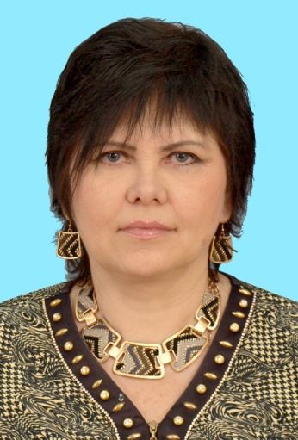
Информационная карта участника краевого конкурса «Учитель года Кубани – 2014»
(номинация – «Учитель года Кубани по кубановедению»)

Петрова
Ольга
Александровна

- Общие сведения
Муниципальное образование |  | Город Горячий Ключ
Населенный пункт |  | Город Горячий Ключ
Дата рождения (день, месяц, год) |  | 25 апреля 1961 год
Место рождения |  | п. Вычегодский  г.Котлас  Архангельской области
Адрес личного сайта, страницы на сайте образовательного учреждения, блога и т. д., где можно познакомиться с участником и публикуемыми им материалами |  | Школьный сайт  МБОУ СОШ №1  город Горячий Ключ  http://school1.gor.kubannet.ru/petrova.htm
Адрес школьного сайта в Интернете |  | school1@gor.kubannet.ru
2. Работа
Место работы (наименование образовательного учреждения в соответствии с уставом) |  | Муниципальное бюджетное общеобразовательное учреждение средняя общеобразовательная школа №1 город Горячий Ключ
Занимаемая должность |  | Учитель географии
Преподаваемые предметы |  | География и кубановедение
Классное руководство в настоящее  время, в каком классе |  | 5 «В» класс  казачьей направленности
Общий трудовой педагогический стаж (полных лет на момент заполнения анкеты) |  | 23 года
Квалификационная категория |  | По должности учителя – нет  Присвоена высшая квалификационная категория по должности «Заместитель директора», 01.02.2010 г.
Почетные звания и награды (наименования и даты получения) |  | «Почётная грамота» Министерства образования и науки РФ за значительные успехи в организации и совершенствовании учебно-воспитательного процессов, формирование интеллектуального, культурного и нравственного развития личности, большой вклад в практическую подготовку учащихся и воспитанников»,2005 год  Ветеран труда.
Преподавательская деятельность по совместительству (место работы и занимаемая должность) |  | нет
3. Образование
Название и год окончания учреждения профессионального образования |  | Коми ордена «Знак Почёта» государственный педагогический институт г. Сыктывкар.  Естественно-географический факультет.  Год окончания-1986 год.
Специальность, квалификация по диплому |  | Специальность-география и биология.  Квалификация и звание учителя географии и биологии средней школы
Дополнительное профессиональное образование за последние три года (наименования образовательных программ, модулей, стажировок и т. п., места и сроки их получения) |  | Краевые курсы повышения квалификации учителей географии: «Развитие универсальных учебных действий при изучении географии с учётом требований ФГОС ООО», 22.10-24.11.2013 г.
Знание иностранных языков (укажите уровень владения) |  | Со словарём английский
Ученая степень |  | нет
Название диссертационной работы (работ) |  | нет
Основные публикации (в т.ч. брошюры, книги) |  | нет
4. Общественная деятельность
Участие в общественных организациях (наименование, направление деятельности и дата вступления) |  | нет
Участие в деятельности управляющего (школьного) совета |  | нет
5. Семья
Семейное положение (фамилия, имя, отчество и профессия супруга) |  | Петров Виктор Валентинович, офицер в отставке.
Дети (имена и возраст) |  | Сын Игорь-30 лет  Дочь Елена-22 года
6. Досуг
Хобби |  | цветоводство
Спортивные увлечения |  | Активный отдых, плавание
Сценические таланты |  | нет
7. Контакты
Мобильный телефон с междугородним кодом |  | 89094561472
Рабочая электронная почта |  | school1@gor.kubannet.ru
Личная электронная почта |  | olya.petrovaolg2013@yandex.ru
8. Профессиональные ценности
Педагогическое кредо участника | Если не сейчас, то когда?  Если не я, то кто?
Почему нравится работать в школе | Какими дети рождаются это от нас не зависит. Но помочь стать хорошими людьми это в нашей силе.
Профессиональные и личностные ценности, наиболее близкие участнику | Ответственность,  добропорядочность,  профессионализм.
В чем, по мнению участника, состоит основная миссия победителя конкурса «Учитель года Кубани по кубановедению – 2014». | Поддержать имидж профессии учителя, дальнейшее повышение самообразования и взаимообмен педагогическим опытом между коллегами.
9. Приложения
Сведения для проведения учебного занятия по кубановедению (класс, перечень необходимого оборудования) | Мультипроектор, магнитная доска, ученические столы и стулья, учащиеся 5 класса.
Подборка цветных фотографий в электронном виде:  1. Портретная – 1 шт.;  2. Жанровая (с учебного занятия,  внеклассного мероприятия, педагогического совещания и т. п.) – 5шт. | Представляется на компакт-диске в формате JPEG («*.jpg») с разрешением не менее 300 точек на дюйм без уменьшения исходного размера
Интересные сведения об участнике, не раскрытые предыдущими разделами (не более 500 слов)
Не публиковавшиеся ранее авторские статьи и разработки участника, которые хотел бы публиковать в средствах массовой информации | Представляется на компакт-диске в формате DOC («*.doc») в количестве не более пяти

Правильность сведений, представленных в информационной карте,
подтверждаю: ______________ ( Петрова Ольга Александровна)

«05» мая 2014г.

